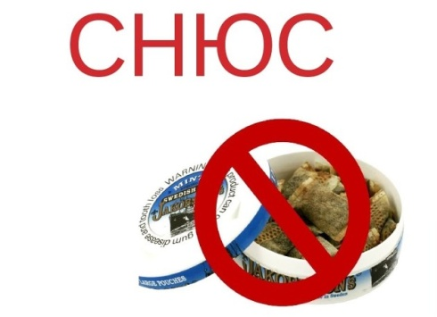
Законодательным
7+
Собранием
Ульяновской области
14 января 2020 года
принят закон, запрещающий продавать никотиносодержащую бестабачную продукцию несовершеннолетним.
Запрет распространяется на торговлю на территории Ульяновской области продукции, которая не относится к лекарственным средствам, содержит в своём составе никотин, извлечённый не из табачного сырья, или его производные, и изготовленную таким образом, чтобы использовать её для курения, сосания, жевания или нюханья.

В СОСТАВ СНЮСА входит:
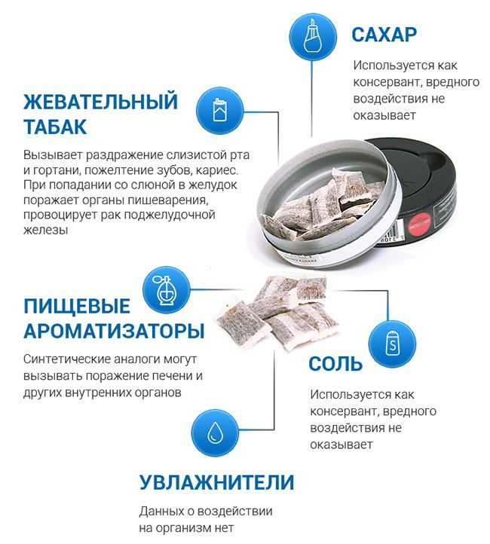
Содержание никотина в 1 пакетике от 50 до 150 мл., вызывает тяжелое отравление!!!
Телефон «горячей линии»
по фактам распространения снюса:112
ПОСЛЕДСТВИЯ ПРИЕМА НИКОТИНОСОДЕРЖАЩЕЙ ПРОДУКЦИИ (СНЮС)
Никотин отравляет клетки головного мозга (ухудшается память, концентрация внимания, появляется бессонница, головные боли). | 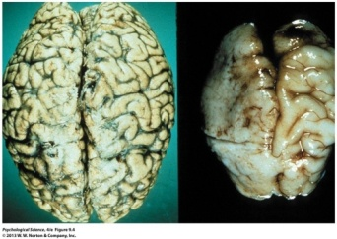
Приводит к патологии сердечно-сосудистой системы, способствует спазмированию и сужению сосудов. | 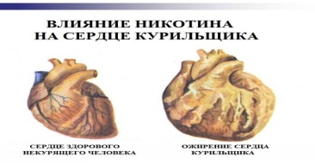
Прием снюсаприводит кпотери чувствительности вкусовых рецепторов,  нарушений аппетита,  рака желудка и кишечника. | 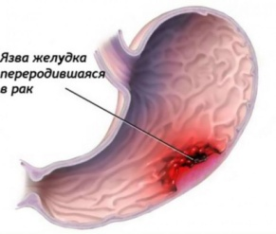
В снюсе выявляется до 28 канцерогенов, которые поражают слизистую рта и приводят к развитию рака щек, десен и внутренней поверхности губ. | 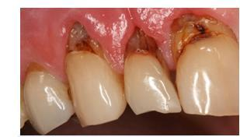  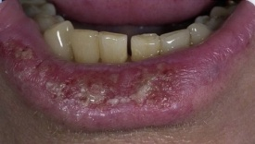
Внешний вид:  цвет лица приобретает зеленоватый оттенок,  лицо значительно стареет,  на зубах появляется темный налет, изо рта доносится неприятный запах. | 